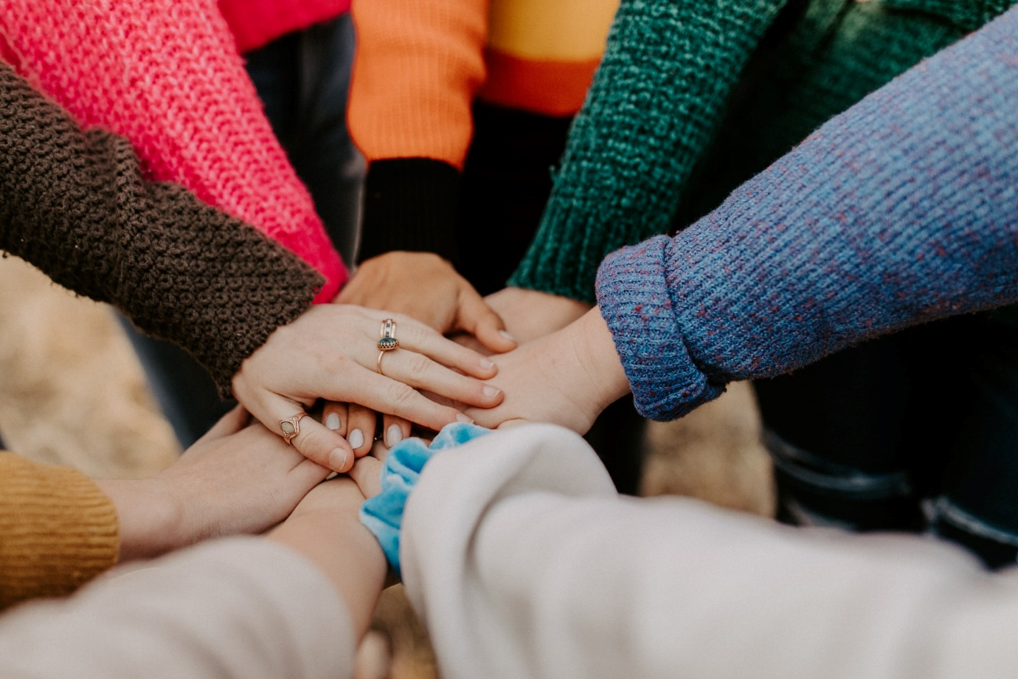
نتائج المساواة وتقرير التعميم: إصدار سهلة القراءة
2024-2028

المحتويات
المقدمة 3
الاستشارة 3
ماذا قلت 3
ماذا فعلنا 4
تخقيق النتائج 5
الخطوات التالية 5

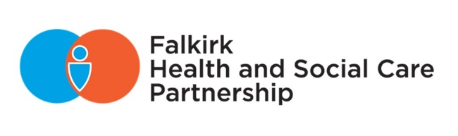
المقدمة

شراكة الرعاية الاجتماعية والصحية فالكريك (HSCP) يلتزم بشكل كامل لتعزيز العدالة، الكرامة والاحترام أثناء تقديم الخدمات التي يتيح فرصة متساوية للجميع في منطقة فالكريك. نحن نريد أن نعمل مع مستخدموا الخدمات لدينا ومع مجموعات مجتمعية لمساعدتنا في تحقيق هذه الرؤية.

قمنا بإنجاز مشاورة عامة من شهر أيلول - نوفمبر/تشرين الثاني 2023 حول ماذا يكون نتائجنا بخصوص المساواة لسنوات 2024 - 2028. نحن الان نقوم بدعوتك للنظر في الافعال التي يجب علينا القيام به معاً لتحقيق نتائجنا.

هذا هو تقرير سهلة-القراءة التي يحدد ملخص قصير حول الملاحظات التي حصلنا عليها أثناء الجولة الأولى من المشاورة العامة، ماذا قمنا به كرد لتلك الملاحظة والافعال المقترحة التي نستطيع القيام به لتوصيل نتائج المساواة.

الاستشارة

تم إجراء الاستشارة بشأن نتائج المساواة من خلال مرحلتين: المرحلة الاولى بين شهر حزيران و آب 2023 و مشاورات عامة على نطاق أوسع في شهر أيلول وشهر نوفمبر/تشرين الثاني 2023. كان هذا يتضمن استطلاع على الانترنت و 30 ساعة من إتصال وجهاً لوجه عبر 24 مجموعة مجتمعية.
كجزء من الاستشارة، قمنا بمشاركة مسودة النتائج وقمنا بدعوتك لتقديم ملاحظاتك. كان مسودة نتائج المساواة كالتالي:
نتيجة المساواة 1
الاشخاص أكبر سناً الذين يواجهون الاستبعاد الرقمي لديهم طُرق بديلة للوصول الى الخدمات.

نتيجة المساواة 2
الاشخاص من الخلفية السوداء والأقلية العرقية، مع وجود اختلاف بخصوص الثقافة واللغة قاموا بتحسين تجاربهم للوصول الى الخدمات الصحية والرعاية الاجتماعية

ماذا سألنا؟

- هل تأثرت سلباً بسبب الاستبعاد الرقمي وعوائق اللغة والثقافة؟
- هل هذه نتيجة مهمة للمساواة؟
- هل هذه النتيجة يلبي احتياجات كبار السن/BME؟
- هل فهم هذه النتيجة أمر سهل؟
- هل النتائج يهدف المجالات الأكثر صلة بخصوص شراكة فالكيرك للرعاية الصحية والاجتماعية؟ إذا كان جوابك "لا"، ما هي النتائج الاضافية المقترحة ولماذا؟
- هل تعتقد بأن هناك شيء ما لم يتم تغطيته من خلال النتائج التي يجب أن يتم إدراجه؟

ماذا قلت

4.1 الاشخاص أكبر سناً الذين يواجهون الاستبعاد الرقمي لديهم طُرق بديلة للوصول الى الخدمات.

ظهرت تسعة مواضيع:
- الوصول إلى الخدمات
- الوصول إلى المعلومات
- الدعم
- الدعم البديل
- الوصول إلى التكنولوجيا
- الافتراضات
- المخاوف من إستخدام التكنولوجيا
- المعرفة
- الكلمات حول نتيجة المساواة

الملاحظة/التعليق:
- “لا تعرف أين تجد المعلومات عبر الانترنت أو أين تبدأ بالبحث عنه.”
- “يجب على النتيجة أن يحدد تعريفاً عن معنى الاستبعاد الرقمي ويقوم بتقديم أمثلة مثل عدم الوصول الى الحاسوب، هاتف جوال وما الى ذلك.”
- “الاشخاص أكبر سناً يخافون من الذهاب الى الانترنت وسوف يرتكبون خطأ أو يقومون بشيء بالخطاً، وسيكون لذلك تداعيات عليهم.”
- “أنا أجد صعوبات في الوصول الى الخدمات بإستخدام الانترنت مثل، المكتبة، الوصفات الطبية، الصناديق... الوصول بشكل متزايد الى هذه الخدمات يحصل من خلال التطبيقات والمواقع التي أجد صعوبات في إستخدامهم.”
- “عدد كبير من الناس الذين يستخدمون خدمتنا، لا يمكنهم الوصول الى الحاسوب/أشكال آخرى من التكنولوجيا سيواجهون صعوبة في معرفة كيفية استخدامها.”
- “لا أعرف عن الطُرق البديلة. أعيش لوحدي، لا يوجد عائلة ليتم عرض ما يجب القيام به، لا أحد يطلب المساعدة.”

4.2 الاشخاص من الخلفية السوداء والأقلية العرقية، مع وجود اختلاف بخصوص الثقافة واللغة قاموا بتحسين تجاربهم للوصول الى الخدمات الصحية والرعاية الاجتماعية

ظهرت سبعة مواضيع:
- اللغة
- الثقافة
- تصميم الخدمات
- الوصول إلى الخدمات
- الصحة العقلية والرفاهية
- وصمه عار
- الخوف

الملاحظة/التعليق:
- “أشخاص مثلي يجب أن لا يعتمدون على مساعدة الاصدقاء بخصوص الترجمة عند الذهاب لرؤية طبيب.”
- “دائماً ما أحتاج الى المساعدة لأن الخدمات ليست مهيأة لمساعدة الناس الذين يكون اللغة الانجليزية لغتهم الثاني. أحتاج الى المساعدة من عامل الدعم ومترجم.”
- “صعوبات في حجز الموعد لأن الناس لا يفهمون ما يفعلون.”
- “الذهاب الى الطبيب العام (GP) هو آخر ملجأ بالنسبة لهم، لأن هناك خوف في الذهاب الى الاطباء.”

ماذا فعلنا

لقد قمنا بالنطر الى الملاحظة/التعليق المستلم من خلال فترة الاستشارة التي يؤكد بأن نتائجنا المقترحة يركز على الأولويات الصحيحة لمستخدمي خدمتنا.
ولكن على الرغم من ذلك، الملاحظة/التعليق من مجموعات الاشخاص أكبر سناً يقترح بأنه يوجد العديد من الناس الذين لا يعرفون معنى "الاستبعاد الرقمي". لقد قمنا بتعديل صياغة نتائج المساواة 1 لكي تعكس هذه التعليقات.
نتائج المساواة المعدلة موضحة أدناه:

نتيجة المساواة 1

الاشخاص أكبر سناً الذين يواجهون العوائق للوصول الى خدمات الصحة والرعاية الاجتماعية على شبكة الإنترنت لديهم طُرق بديلة للوصول الى الخدمات.

نتيجة المساواة 2

الاشخاص من الخلفية السوداء والأقلية العرقية، مع وجود اختلاف بخصوص الثقافة واللغة قاموا بتحسين تجاربهم للوصول الى الخدمات الصحية والرعاية الاجتماعية.

تخقيق النتائج

نحن نريد أن نعمل مع مجتمعاتنا لتحقيق النتائج. بالنسبة للمرحلة الثانية من المشاورة العامة، نحن نريد سماع آراءك بخصوص الإجراءات التي نستطيع القيام به سوياً لتحقيق النتائج. يوجد بعض الامثلة بخصوص الإجراءات الرفيعة المستوى المقترحة:

إجراءات نتيجة المساواة 1
- التواصل وتعزيز الطُرق التقليدية للوصول الى الخدمات مع الاشخاص أكبر سناً.
- مشاركة الاشخاص أكبر سناً في تصميم الخدمات المستقبلية للتأكد من ذلك يمكن الوصول إليها بالكامل.
- العمل مع الطاقم حتى يتم إستخدام التكنلوجيا بشكل مناسب مع مستخدمي الخدمة.
إجراءات نتيجة المساواة 2
- التأكد من توفير التواصل الرسمي حول احتياجات الصحة والرعاية بالاشكال المفضلة.
- العمل مع الموظفين لتحسين الوصول الى خدمات الترجمة والترجمة الفورية.
- العمل بشكل وثيق مع مجتمعاتنا السوداء والأقليات العرقية للتأكد من أن خدماتنا مفهوم ومستجيبة للثقافات المختلفة.

الخطوات التالية

يبدأ المرحلة الثانية للإستشارة العامة في 22 كانون الثاني وسوف يغلق في 1 اذار 2024. مرة أخرى، هذا يتضمن استطلاع على الانترنت وإتصال وجهاً لوجه مع مجموعات المجتمع. سوف يكون ذلك فرصة لمستخدمي خدماتنا وأصحاب المصالح للنظر في مسودة النتائج والاجراءات المقترحة.

